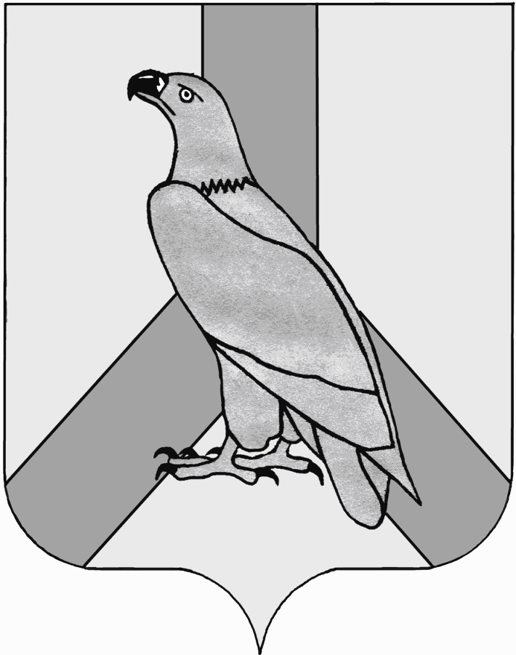

АДМИНИСТРАЦИЯ
ДАЛЬНЕРЕЧЕНСКОГО ГОРОДСКОГО ОКРУГА
ПРИМОРСКОГО КРАЯ

ПОСТАНОВЛЕНИЕ

14 января 2014 г. г. Дальнереченск №13

О внесении дополнений и изменений в муниципальную целевую программу «Развитие внутреннего и въездного туризма на территории Дальнереченского городского округа на 2012-2016 годы», утвержденную постановлением администрации Дальнереченского городского округа
от 14.10.2011 года №930

В соответствии с Федеральным законом от 06.10.2003 № 131-ФЗ «Об общих принципах организации местного самоуправления в Российской Федерации», руководствуясь Уставом Дальнереченского городского округа, постановлением администрации Дальнереченского городского округа от 10.10.2013 № 1246 «Об утверждении Порядка разработки и оценке эффективности муниципальных программ», администрация Дальнереченского городского округа

ПОСТАНОВЛЯЕТ:
1. Внести дополнения и изменения в муниципальную целевую программу «Развитие внутреннего и въездного туризма на территории Дальнереченского городского округа на 2012-2016 годы», утвержденную постановлением администрации Дальнереченского городского округа от 14.10.2011 года №930:
1.1. В паспорте Программы:
1.1.1. По всему тексту исключить слова «целевая»
1.1.2. Дополнить разделами
Структура Программы | Мероприятия:  Развитие сферы отдыха, оздоровления и туризма

1.1.3.Раздел «Объемы и источники финансирования» изложить в следующей редакции
Объемы и источники финансирования | Бюджетное финансирование мероприятий Программы на 2014 – 2016 годы не предусмотрено

1.1.4. Раздел «Характеристика программных мероприятий» дополнить текстом «развитие охотничье-рыболовного туризма, развитие агротуризма»
1.2. По тексту Программы:
1.2.1. В названии подпункта 1 раздела 1 слова «строительство» заменить словами «создание кластера».
1.2.2. В разделе 3 добавить предложение «Программа реализуется в один этап».
1.2.3. Раздел 4 изложить в новой редакции (приложение №1).

1.2.4. Раздел 6 изложить в новой редакции (приложение №6).
1.2.5. Дополнить приложениями №2, 3, 4, 5, 6.

2. 2. Отделу делопроизводства администрации Дальнереченского городского округа (Сиротенко) обнародовать настоящее постановление и разместить на официальном Интернет-сайте Дальнереченского городского округа.

Глава администрации
Дальнереченского городского округа С.В. Старков

Приложение № 1
к постановлению администрации Дальнереченского городского округа
от ____ января 2014 года №___

4. ПЕРЕЧЕНЬ МЕРОПРИЯТИЙ ПРОГРАММЫ
Программа предусматривает реализацию мероприятий, направленных на создание в Дальнереченском городском округе устойчиво функционирующей туристской системы, на основе принципа избирательной концентрации средств, по следующим направлениям: экологический, культурно-познавательный туризм, агротуризм, развитие объектов туристского показа, автотуризм, производство сувенирной продукции, отражающей тематику Дальнереченского городского округа.
Наименование мероприятий  (в том числе реализуемые  организациями любой  формы собственности) | Ответственные исполнители | Срок  испол  нения | Ожидаемый результат
Развитие сферы отдыха, оздоровления и туризма.
Разработка и реализация комплекса мероприятий по созданию зон отдыха, развитию туристской инфраструктуры. | Отдел молодежной политики, культуры и спорта.  Отдел экономики и прогнозирования | 2014 – 2016 годы |  | Основные виды туризма, предполагаемые к развитию на территории городского округа:  - Культурно-познавательный туризм подразумевает посещение исторических центров, сохранивших значительное количество памятников и ансамблей.  - Экологический туризм предполагает организацию экологических троп, ферм и сельских хозяйств, где могут проводить каникулы как отечественные, так и иностранные туристы, занимаясь, не свойственным им в обычное время, трудом на природе;  - Научный туризм предполагает изучение особенностей региона;  - Деловой и событийный туризм предполагает посещение мест, посвященных историческим событиям и возможность проведения конференций, обмен опытом и заключения деловых договоров.  5. Охотничье – рыболовный  Организация охотничьих и рыболовных туров. В том числе с участием иностранных туристов
Сооружение плавательного бассейна в микрорайоне ЛДК | ООО «Дальневос  -точные магистральные нефтепроводы» | 2015 – 2016 г.г. |  | Привлечет поток туристов из соседних территорий
Строительства загородной лыжной базы на 200 пар лыж с освещенной лыжной трассой – 3км | ООО «Дальневос  -точные магистральные нефтепроводы» | 2016 г. |  | Строительства лыжной базы с освещенной лыжной трассой позволит открытию спортивных секций по лыжным гонкам, биатлону с количеством занимающихся 90 человек. Открытие пункта проката лыж для жителей города. В летнее время использование лыжной базы для развитие спортивного туризма, велосипедного туризма
Развитие производства сувенирной продукции с логотипом городского округа | Отдел молодежной политики, культуры и спорта | 2014 – 2016 г.г. |  | Поддержка создание и развитие сувенирных производств, центров прикладного народного творчества, использование в сувенирных изделиях логотипов и символов городского округа.

Приложение № 2
к постановлению администрации Дальнереченского городского округа
от ____ января 2014 года №___

Сведения
о показателях (индикаторах) муниципальной Программы
«Развитие внутреннего и въездного туризма на территории
Дальнереченского городского округа на 2012-2016 годы»
(наименование муниципальной программы)

Наименование | 2014 | 2015 | 2016
Бюджетная эффективность
Дополнительные налоговые поступления от сферы туристского бизнеса, млн. руб. | 0.1 | 0.5 | 2.0
Социальная (общественная) эффективность
Увеличение числа занятых в туристской индустрии | в 1.2 раза | в 1.5 раза | в 3 раза
Экономическая эффективность
Увеличение объема платных услуг гостиниц и предприятий общественного питания | в 1.5 раза | в 2 раза | в 2.3 раза
Увеличение объема других туристских услуг | - | в 1.5 | в 3 раза

Приложение №3
к постановлению администрации Дальнереченского городского округа
от ____ января 2014 года №___

Оценка
применения мер государственного и муниципального регулирования в сфере реализации муниципальной программы
«Развитие внутреннего и въездного туризма на территории
Дальнереченского городского округа на 2012-2016 годы»
(наименование муниципальной программы)

N п/п | Наименование меры | Показатель применения меры | Финансовая оценка результата (тыс. руб.), годы |  |  | Краткое обоснование необходимости применения для достижения цели муниципальной программы
N п/п | Наименование меры | Показатель применения меры | очередной год | первый год планового периода | второй год планового периода
1 | 2 | 3 | 4 | 5 | 6 | 7
1. | Налоговых, тарифных и иных мер государственного и муниципального регулирования в рамках муниципальной программы не предусмотрено.

Приложение №4
к постановлению администрации Дальнереченского городского округа
от ____ января 2014 года №___

Сведения
об основных мерах правового регулирования в сфере реализации муниципальной программы
«Развитие внутреннего и въездного туризма на территории
Дальнереченского городского округа на 2012-2016 годы»
(наименование муниципальной программы)
N п/п | Наименование проекта нормативного правового акта | Основные положения проекта нормативного правового акта | Ответственный исполнитель, соисполнители | Ожидаемые сроки принятия
1 | 2 | 3 | 4 | 5
1. | Не предусмотрено

Приложение №5
к постановлению администрации Дальнереченского городского округа
от ____ января 2014 года №___

Прогноз сводных показателей
муниципальных заданий на оказание муниципальных услуг (выполнение работ) муниципальными учреждениями по муниципальной программе
«Развитие внутреннего и въездного туризма на территории
Дальнереченского городского округа на 2012-2016 годы»
(наименование муниципальной программы)

№ п/п | Наименование муниципальной услуги (работы), показателя объема услуги (работы) | Значение показателя объема муниципальной услуги (работы) |  |  | Расходы краевого бюджета на оказание муниципальной услуги (выполнение работы), тыс. руб.
 |  | очередной финансовый год (2014) | первый год планового периода (2015) | второй год планового периода (2016) | очередной финансовый год (2014) | первый год планового периода (2015) | второй год планового периода (2016)
1 | 2 | 3 | 4 | 5 | 6 | 7 | 8
1. | Наименование муниципальной услуги (выполняемой работы) и ее содержание: | подведомственные и подотчетные муниципальные бюджетные и автономные учреждения отсутствуют
2. | Показатель объема муниципальной услуги (выполнения работы) | х | х | х | х | х | х

Приложение №6
к постановлению администрации Дальнереченского городского округа
от ____ января 2014 года №___

Ресурсное обеспечение
реализации муниципальной программы за счет средств бюджета Дальнереченского городского округа,
«Развитие внутреннего и въездного туризма на территории
Дальнереченского городского округа на 2012-2016 годы»
(наименование муниципальной программы)
тыс. руб.
Наименование  мероприятий,  источники  финансирования | Источники финансир  ования | КБК | Всего | В том числе по годам:
 |  |  |  | 2014 | 2015 | 2016
Бюджетного финансирования мероприятий Программы не предусмотрено

